### - Nome do Caso de UsoHST124 - Visualizar Recurso de Admissibilidade

<Nome do Produto>Sistema Processo Eleitoral

<Nome do cliente>CAU

**Revisões do Documento**

|  |  |  |  |
| --- | --- | --- | --- |
| **Revisão** | **Data** | **Lista de Autores** | **Observações** |
| 1.0 | 02/04/2020 | André de Jesus | Criação. |
|  |  |  |  |

**Sumário**

HST-070 – Aba Defesa da Denúncia 4

COMO usuário da comissão CE/CEN, denunciante ou denunciado 4

QUERO visualizar as informações de admissibilidade da denúncia 4

PARA acompanhar o processo 4

PROTÓTIPO 4

CRITÉRIOS DE ACEITE 5

INFORMAÇÕES COMPLEMENTARES 5

# HST-124 – Aba Recurso de Admissibilidade no Profissional

## COMO usuário da comissão CE/CEN, coordenador ou denunciante

## QUERO visualizar as informações do recurso de admissibilidade

## PARA acompanhar o processo

## PROTÓTIPO

1. Visualizar Recurso de Admissibilidade – Possui Recurso:

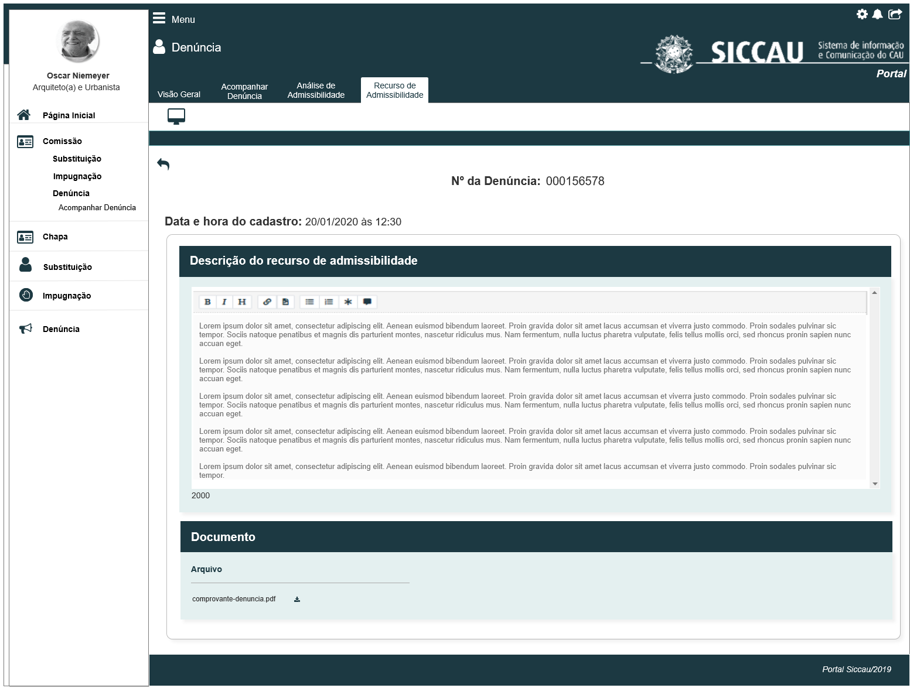

|  |  |  |  |  |  |  |  |  |  |
| --- | --- | --- | --- | --- | --- | --- | --- | --- | --- |
| Grid P01 | | | | | | | | | |
| **ID** | **Nome** | | **Descrição** | **Tipo** | | **Valores Válidos** | | **Formato** | **Restrições** |
|  | Nº da Denúncia | | Número de protocolo da denúncia | Texto | | Texto | | - | * N/A. |
|  | Data e Hora do cadastro | | Data e hora do cadastro do recurso de admissibilidade | Texto | | Texto | | - | * N/A. |
|  | Apresentação do recurso | | Descrição do recurso | Texto | | Texto | | - | * Campo não editável. |
|  | Documentos | | Lista de arquivos anexados |  | |  | | - | * N/A |
| **Comandos** | | | | | | | | | |
| **Nome** | | **Descrição** | | | **Tipo** | | **Regras** | | |
| Download | | Realiza o download do arquivo | | | Botão | | 1. N/A | | |
| Retornar | | Retornar para o formulário anterior | | | Link | | 1. N/A | | |

1. Aba Recurso de Admissibilidade – Não Possui Recurso:

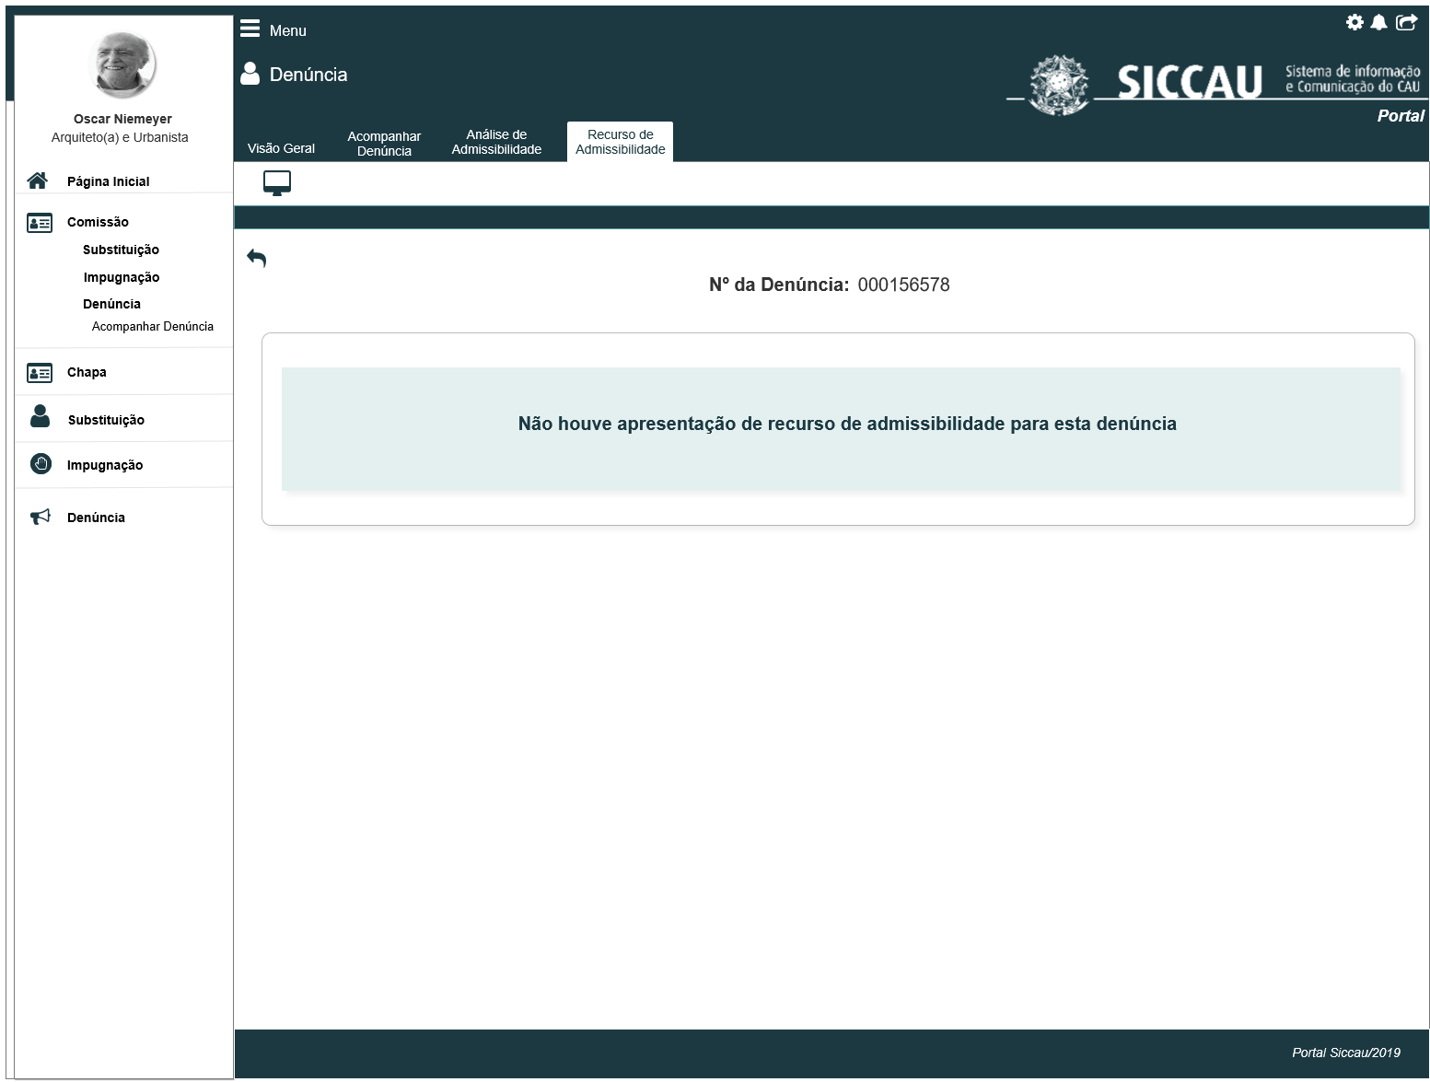

|  |  |  |  |  |  |  |  |  |  |
| --- | --- | --- | --- | --- | --- | --- | --- | --- | --- |
| Grid P02 | | | | | | | | | |
| **ID** | **Nome** | | **Descrição** | **Tipo** | | **Valores Válidos** | | **Formato** | **Restrições** |
|  | Nº da Denúncia | | Número de protocolo da denúncia | Texto | | Texto | | - | * N/A. |
|  | Mensagem de alerta | | Apresenta uma mensagem de alerta informando que não foi cadastrado nenhum recurso | Texto | | Texto | | - | * Campo não editável. |
| **Comandos** | | | | | | | | | |
| **Nome** | | **Descrição** | | | **Tipo** | | **Regras** | | |
|  | |  | | |  | |  | | |

## CRITÉRIOS DE ACEITE

1. **Premissa:** 
   1. Após o denunciante apresentar um recurso, então o sistema exibe a aba “Recurso de Admissibilidade”.
   2. Esta história é acionada a partir da história: **HST114_Apresentar_Recurso_Admissibilidade**, após o denunciante apresentar um recurso no ambiente profissional;
   3. Essa aba “Recurso de Admissibilidade” só deve ser apresentada para os usuários membros da comissão, **Coordenador CE ou CEN**, e **Denunciante**.
2. **Regras Gerais:**
   1. Caso o denunciante entre com recurso do julgamento de admissibilidade, então o sistema apresenta a interface **P01**;
   2. Caso o denunciante não entre com recurso do julgamento de admissibilidade e o prazo para apresentação de recurso se encerre, então o sistema apresenta a interface **P02**.

## MENSAGENS

|  |  |  |  |
| --- | --- | --- | --- |
| **Mensagens** | | | |
| **ID** | **Descrição** | **Tipo** | **Ações** |
| ME01 |  |  |  |

## INFORMAÇÕES COMPLEMENTARES

N/A